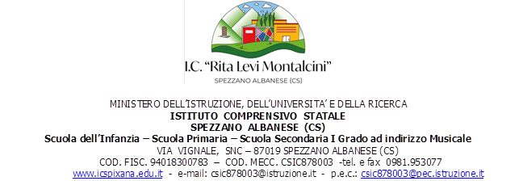

MODELLO NUOVA ADOZIONE

LIBRI DI TESTO PER L’A.S. 20____/20__

SCUOLA SEC. DI 1°GRADO

CLASSE ______ SEZ.______

|  |  |
| --- | --- |
| Il/a docente sottoscritt__ propone l’adozione del seguente libro di testo | |
| *MATERIA* |  |
| *COD. ISBN* |  |
| *TITOLO* |  |
| *AUTORE* |  |
| *CASA EDITRICE* |  |
| *VOLUME* |  |
| *PREZZO* |  |

La scelta è stata effettuata sulla base delle seguenti motivazioni: ____________________________________________________________________________________________________________________________________________________________________________________________________________________________________________________________________________________________________________________________________________________________________________________________________________________________________________________________

Spezzano Albanese, _______________

Il/a docente

______________________